360浏览器弹窗设置操作指南
1，打开浏览器点击-设置
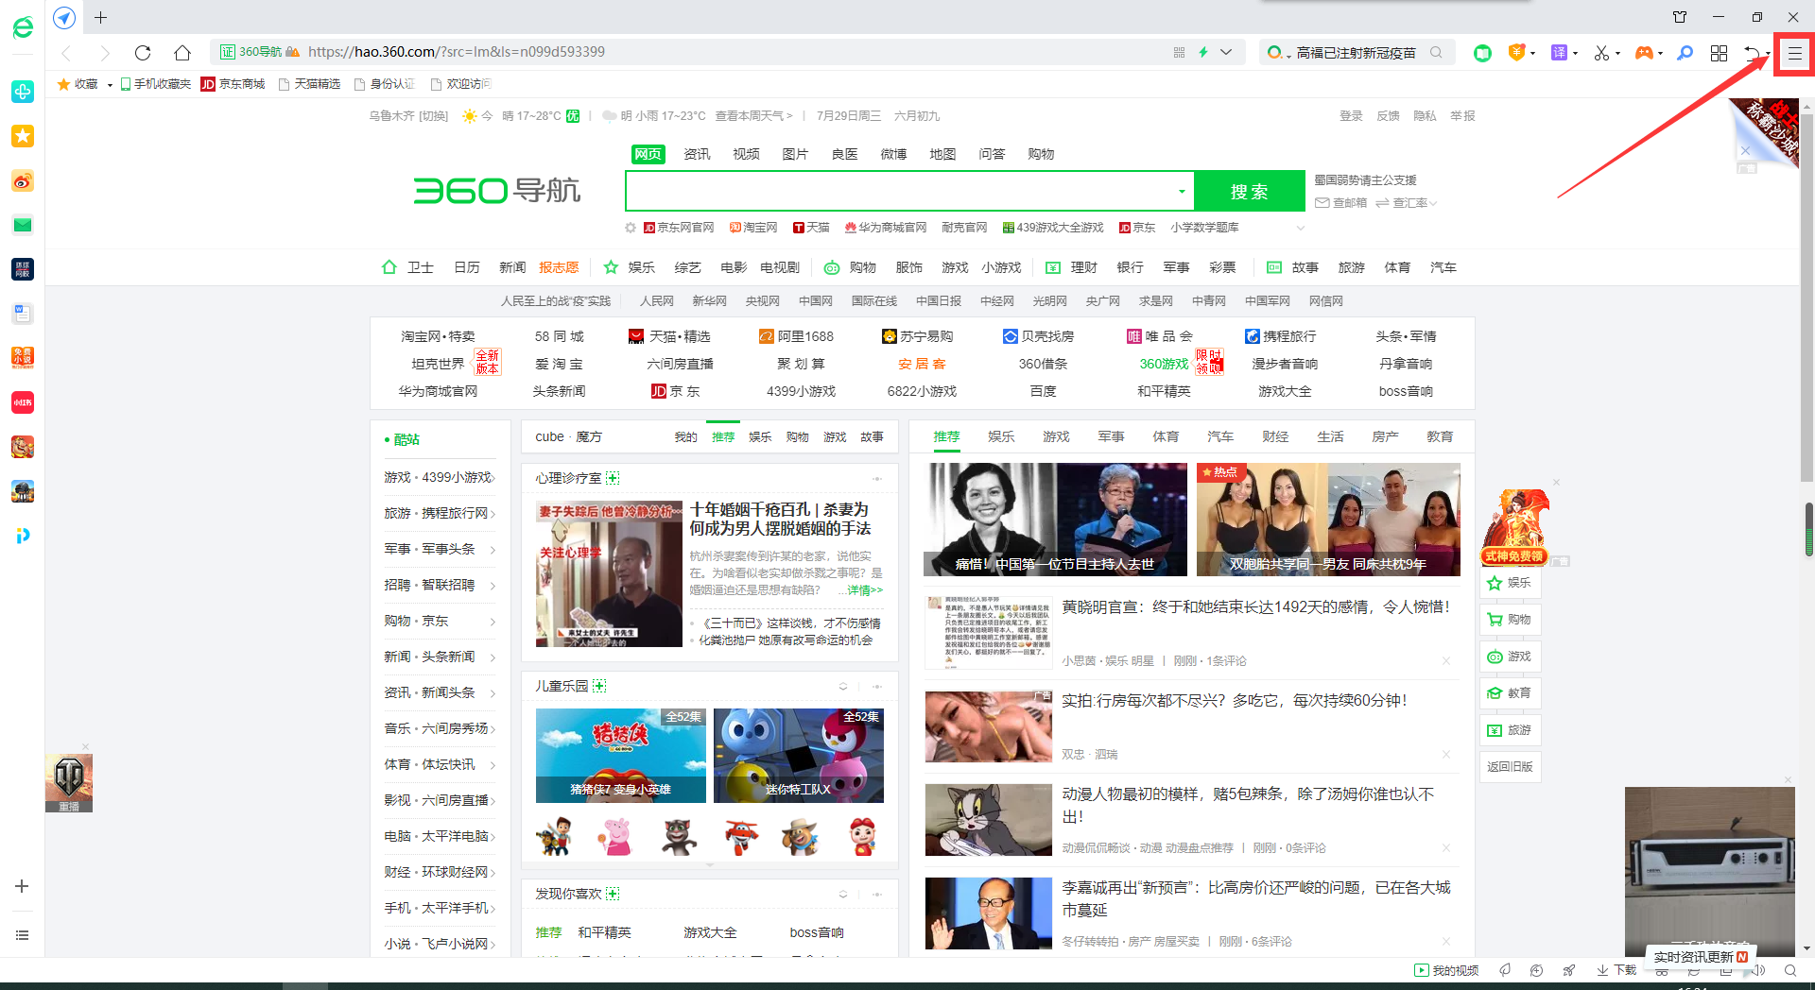

2，将系统托盘取消勾选，完成
